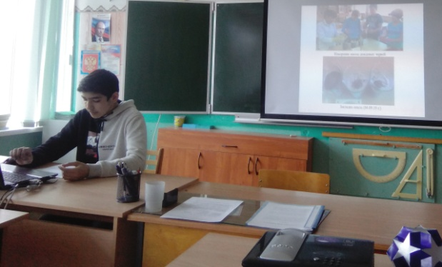
23 апреля 2021 года в школе состоялась научно-практическая конференция школьников. 44 участника НПК представили результаты своей работы над проектами и учебными исследованиями в 6 секциях: историко-краеведческой, литературно-филологической, художественно-прикладной, спортивно-валеологической, химико-биологической и физико-математической.
Большинство участников школьной НПК показали оптимальный уровень владения проектной и учебно-исследовательской деятельностью.
Социальные проекты, выполненные учениками 9а и 10 классов, позволили улучшить материально техническую базу школы. Учебно-исследовательские работы 5 участников НПК получили признание на заочных конференциях районного и областного уровней.
Большой вклад в качество подготовки участников НПК внесли руководители проектов.
По итогам школьной НПК 6 работ были рекомендованы к участию в районной НПК школьников в новом учебном году.
Поздравляем участников и руководителей проектов школьной НПК!

